梧州职业学院2017届毕业生实习暨就业双向选择会

邀请函

尊敬的用人单位：

为了搭建毕业生与用人单位沟通的桥梁，感谢贵单位多年来对我院毕业生实习与就业工作的大力支持，我院将于2016年12月16日举办梧州职业学院2017届毕业生实习与就业双选会，诚邀贵单位参加。

　　我院2017届毕业生人数1108人，专业包含护理、药学、会计与审计、物流、市场营销、汽修及营销、宝玉石、机电一体化、数控技术、网络系统管理、建筑工程技术、工程造价等。

一、举办时间：

2016年12月16日（周五）9：00——16：00

二、举办地点：

梧州职业学院风雨球馆

三、报名截止时间：

各参会单位回执邮寄截止时间：2016年12月15日上午11：00前。

四、报名办法：

　　将申请表和邀请函回执邮寄到：wzyjwc001@163.com

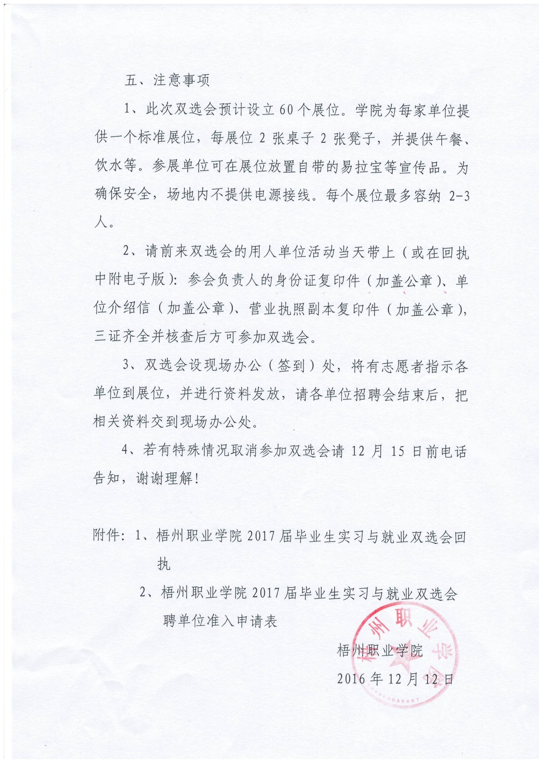

**附件1**

**梧州职业学院2017届毕业生实习与就业双选会回执**

|  |  |  |  |  |
| --- | --- | --- | --- | --- |
| 单位名称 |  | | | |
| 电子信箱 |  | | 邮　编 |  |
| 联系地址 |  | | | |
| 参会人员 | 姓　名 | 职　务 | 手机号码 | |
|  |  |  | |
|  |  |  | |
|  |  |  | |

备注：1、请将电子版回执发到E-mail：[wzyjwc001@163.com](mailto:wzyjwc001@163.com)。

联系人及电话：罗老师 0774-6015922、18107845287。

2、外地代表如需住宿，请提前告知我们，我们将帮您预定房间数，费用自理。

附件2

**梧州职业学院2017届毕业生实习与就业双选会**

**招聘单位准入申请表**

年　　月　　日

|  |  |  |  |  |  |  |
| --- | --- | --- | --- | --- | --- | --- |
| 单位名称 |  | | | | | |
| 注册资本  （万元） |  | | 单位性质 |  | | |
| 人员规模 （人） |  | 所属产业 |  | 年产值（万元） | |  |
| 员工福利 |  | | | 工作时间 | |  |
| 用餐住宿情况 |  | | | | | |
| 单位联系人 |  | 联系人职务 |  | 办公电话 |  | |
| 手机 |  | 传真 |  | 邮箱 |  | |
| QQ |  | 单位网址 |  | | | |
| 单位详细地址 |  | | | 单位组织  机构代码 |  | |
| 企 业 简 介 | | | | | | |
| 需求信息 | | | | | | |
| 拟招聘岗位 | 招聘计划数 | 专业要求 | 性别要求 | 工资待遇 | 试用期 | |
|  |  |  |  |  |  | |
|  |  |  |  |  |  | |
|  |  |  |  |  |  | |
|  |  |  |  |  |  | |
|  |  |  |  |  |  | |
|  |  |  |  |  |  | |
|  |  |  |  |  |  | |
| 申请单位人力资源部门负责人（签字） | |  | | | | |
| 教学科研处意见 | |  | | | | |

联系电话：0774－6015922 联系人：罗老师 邮箱：wzyjwc001@163.com

注：请招聘单位详细填写表格内容，如不按要求填写，学院将不安排有关招聘事宜。